**Практична робота №3.** **Елементи мови С++**

**Мета:** навчитися складати та виконувати просту програму на С++, використовуючи обраний компілятор (C++SHELL, GBD – URL: https://www.onlinegdb.com/).

**Завдання:**

1. В браузері набрати // <http://cpp.sh/> для виклику он-лайн компілятору C++SHELL, буде надане вікно (рис.1)

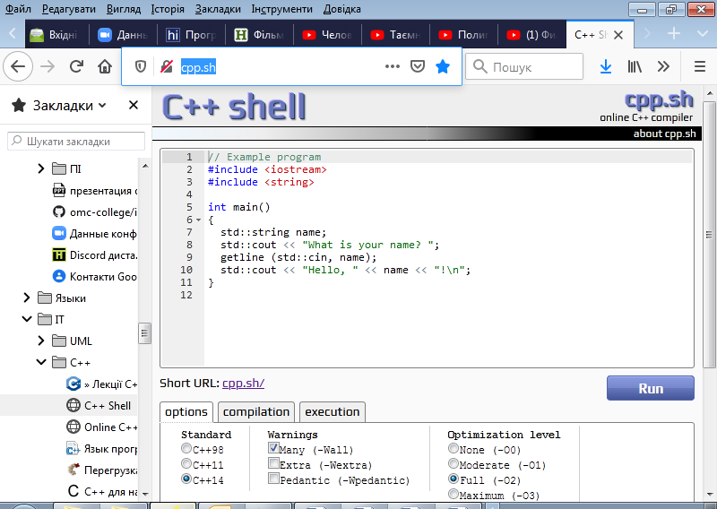

Рисунок 1 – вікно он-лайн компілятору C++SHELL

1. В цьому вікні відкоригувати текст відповідно до наданого на рис.2, вказавши в першому рядку своє прізвище.

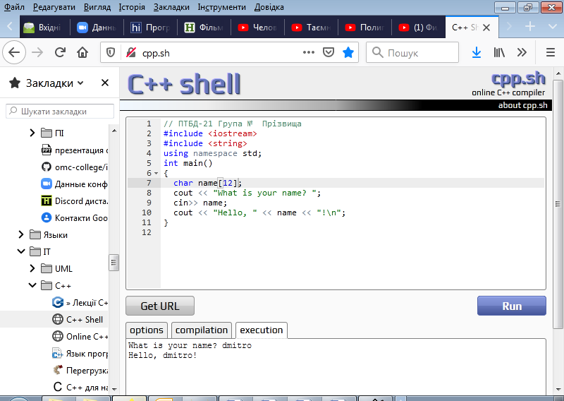

Рисунок 2 – текст зміненої програми

1. Натиснути клавішу **Run** для запуску на виконання і у закладці **execution** ввести ім’я за прикладом на рис.3.

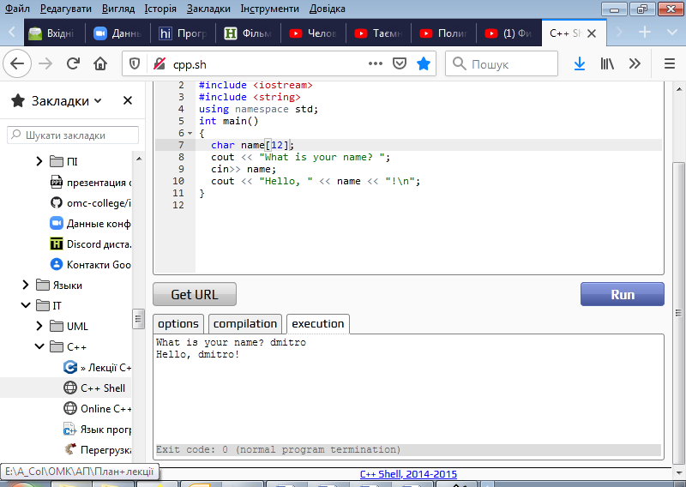

Рисунок 3 – виконання програми

1. До тексту програми додайте цілу змінну age (вік), а також після останнього оператору виведення (cout << "Hello, " << name << "!\n";) додайте оператор виведення тексту "How old are you? "
2. Після цього введіть значення змінної age оператором

cin>> age;

і виведіть вік оператором cout << "You are "<< age << " years old";

1. Натисніть клавішу **Get URL,** після тексту Short URL буде виведене посилання на створену програму (див. приклад на рис.1, це cpp.sh/). Скопіюйте URL – адресу, наприклад, до блокноту.
2. Замініть текст програми, починаючи з 5-го оператору: введіть другу програму з Лекції №4 з урахування змін на рис. 4.

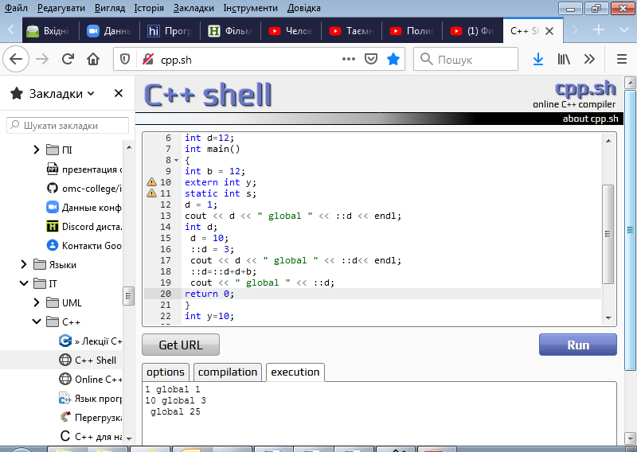

Рисунок 4 – друга програма з Лекції №4 зі змінами

1. Натисніть клавішу **Get URL** та скопіюйте URL-посилання.
2. Оформіть лабораторну роботу, надавши в ній два посилання на виконані завдання або скріншот виконаного завдання, а також надай те письмові відповіді на запитання:
3. Що на Вашу думку означають позначки у вигляді жовтого трикутника зі знаком оклику всередині і чому вони надаються?
4. Чому в першому випадку виводиться двічі значення "1"?
5. Для чого на Вашу думку записана лексема endl?
6. Результати у вигляді текстового файлу надсилати на електронну адресу викладача t.i.lumpova@gmail.com

Файл повинен мати назву в такому форматі:

**АР<Номер групи><Номер лекції / практичної / лабораторної [літера позначення типу роботи L – лекція, P – практична, R – лабораторна]<Прізвище англійською>**. Наприклад, **АРPTBD-2101F**buts.doc.

**Тему в заголовку листа записати**

**АР <Номер групи>-><Номер лекції / практичної / лабораторної [літера позначення типу роботи L – лекція, P – практична, R – лабораторна]<Прізвище англійською>**

**Строк виконання цієї роботи і тесту - 23.02.2024**

Всі запитання, що виникнуть, надсилайте на електронну адресу викладача, тему в заголовку листа записати

**АР<Номер групи>-Запитання-<Прізвище англійською>**.

**ДОДАТКОВІ ВІДОМОСТІ**

Виклик

виконання

**GBD** https://www.onlinegdb.com/

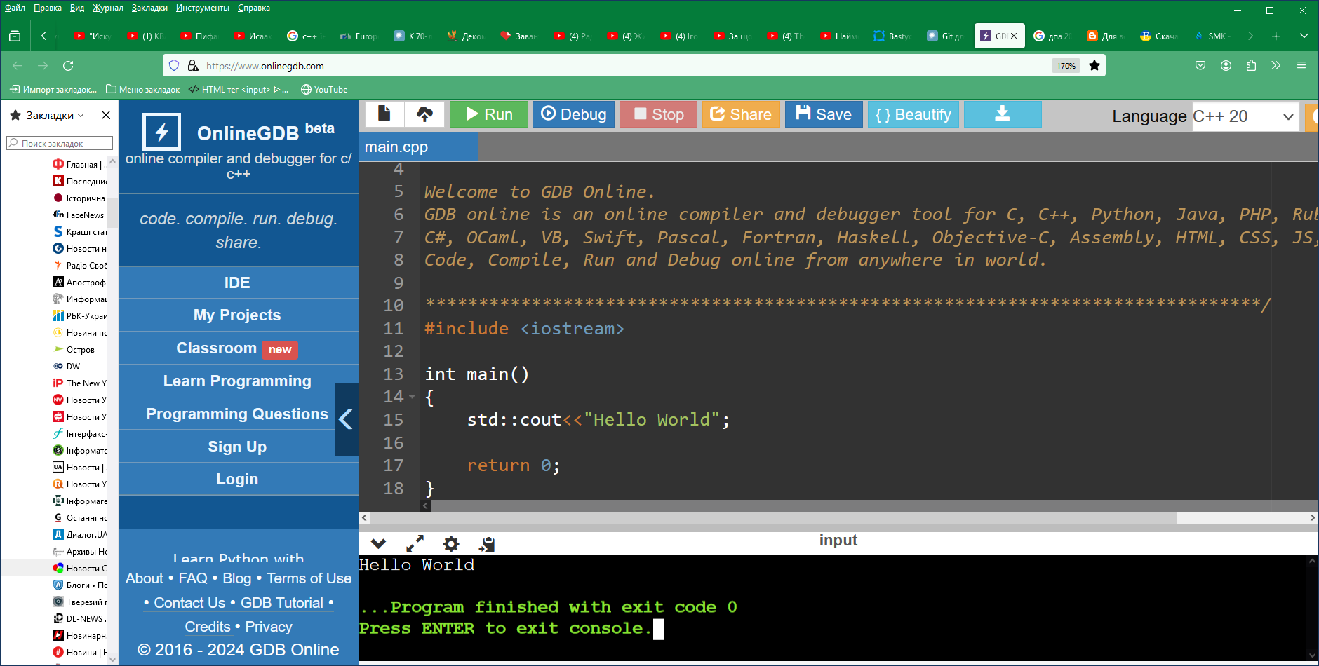

***Для самостійного вивчення .*** Історія створення та розвитку мови С++. Сумісність та перетворення типів [1, с.53-56]. Поглибити матеріал лекції за наданою літературою. Вивчення лекційного матеріалу та додаткових джерел. Розгляд запитань і виконання завдань для самостійної роботи, запропонованих на лекції.

***Література***

1. Вступ до програмування мовою С++. Організація обчислень: навч. посіб. / Ю. А. Бєлов, Т. О. Карнаух, Ю. В. Коваль, А. Б. Ставовський. – К. : Видавничо-поліграфічний центр "Київський університет", 2012. – 175 с. с.: іл. ISBN (укр.) . URL: <http://csc.knu.ua/uk/library/books/belov-24.pdf>

***Контрольні запитання*.**

1. Що таке ідентифікатор? Які правила запису ідентифікаторів?
2. Що таке змінна? Для чого використовуються змінні? Яка відмінність змінної від константи?
3. Які є форми запису дійсних чисел у мові С++?
4. Які прості типи даних мови С++ Ви знаєте? Які кваліфікатори можна до них застосовувати?
5. Чому в програмах доцільно використовувати коментарі? Які є типи коментарів в С++?
6. Опишіть коротко структуру програми мовою С++.
7. Як здійснюється виведення на екран в мові С++?
8. Що таке керуюча послідовність? Наведіть приклади цих послідовностей.
9. Які операції в мові С++ Ви знаєте?
10. Які є форми запису операцій інкременту та декременту? Яка між ними різниця?
11. Що таке пріоритет виконання операцій? Перерахуйте відомі Вам операції мови С++ в порядку зростання старшинства?
12. Що таке бібліотека стандартних функцій? Для чого вони використовуються?